部署方法

WebAPI服务的发布
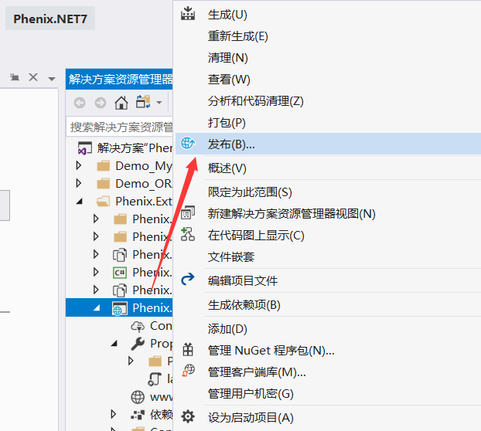

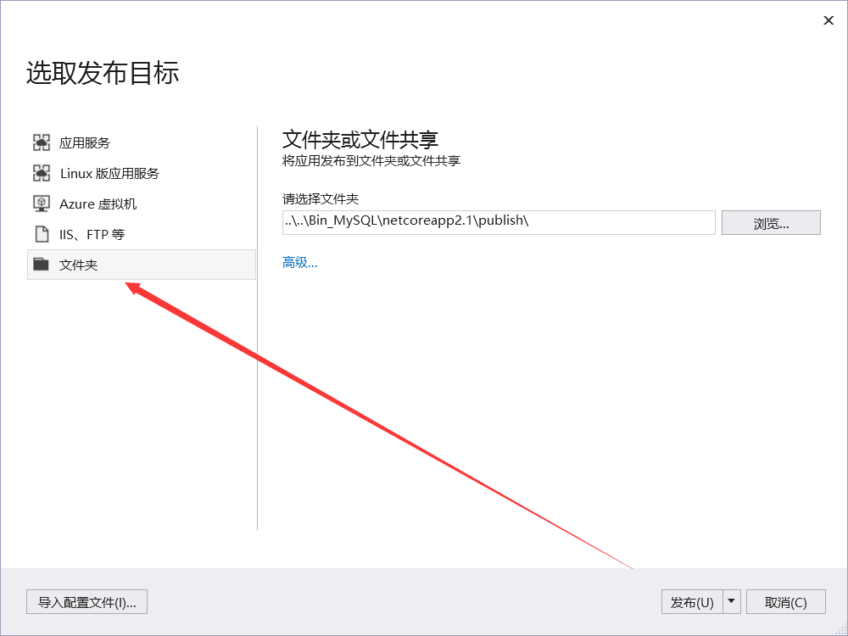

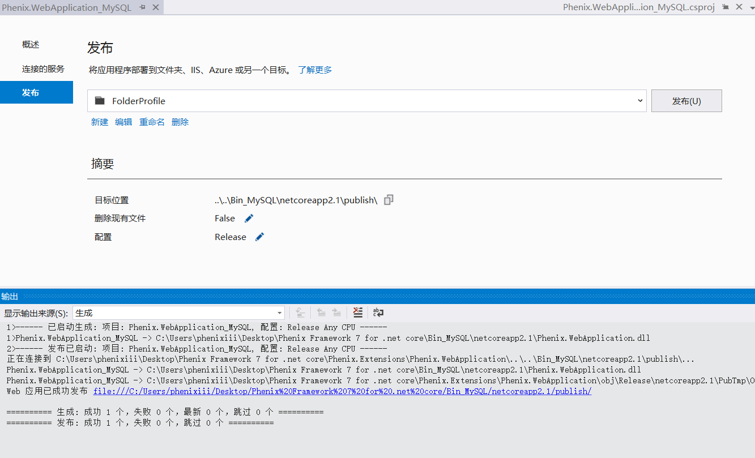

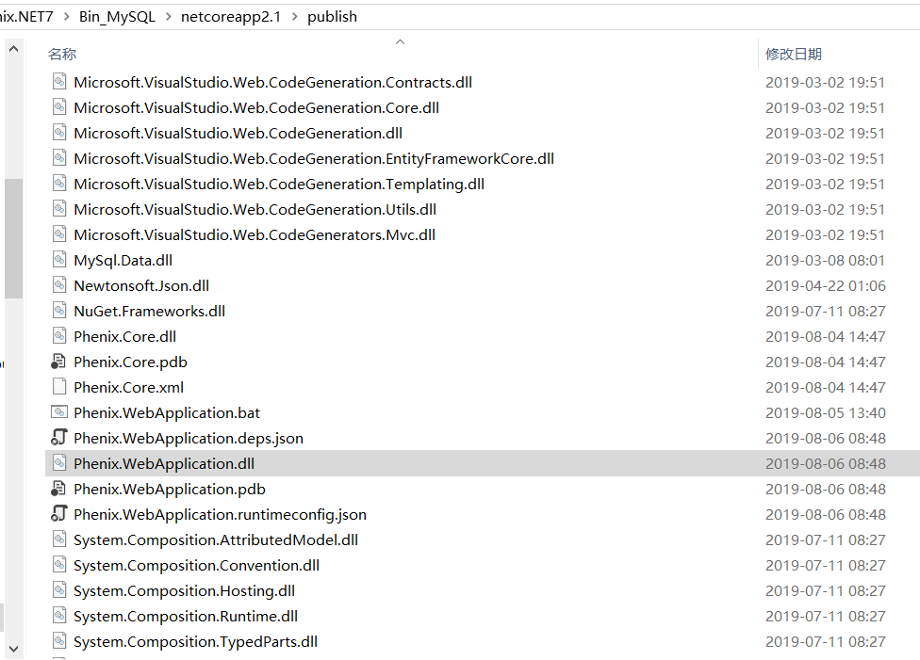

Kestrel——WebAPI服务宿主
KestrelServer是目前微软推出的唯一能够真正跨平台的Server，用于在任何平台上托管.NET Core WebAPI应用程序。
我们一般通过调用WebHostBuilder的扩展方法UseKestrel方法来完成对KestrelServer的注册。如下面的代码片段所示：
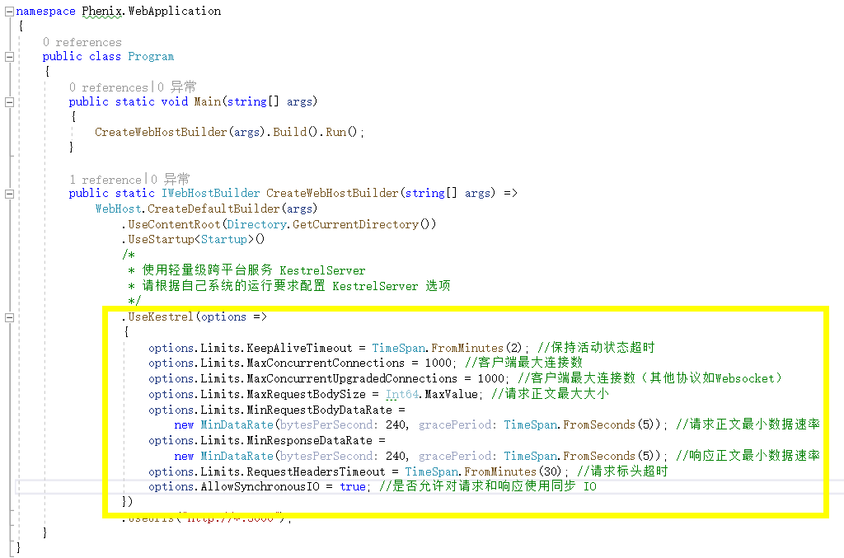

UseKestrel方法具有两个重载，其中一个具有类型为Action<KestrelServerOptions>的参数，我们可以利用这个参数完成对KestrelServerOptions的设置。具体方法，可参考微软官网的文章：https://docs.microsoft.com/zh-cn/aspnet/core/fundamentals/servers/kestrel?view=aspnetcore-2.1
在操作系统里执行dotnet Phenix.WebApplication.dll可自动唤起KestrelServer并加载上WebAPI服务。
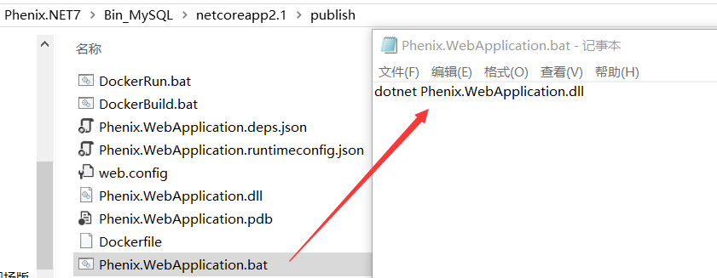

鉴于KestrelServer非常的轻量级，作为WebAPI服务的宿主，必须部署在企业内网的Server区，依靠前置的部署在DMZ区的负载均衡服务（比如Ngnix反向代理服务器）接收外网客户端的访问。

Docker——WebAPI服务容器
WebAPI服务宿主（比如KestrelServer）即可以部署在物理机、虚拟机上，也可以部署在Docker容器里。在需要大规模服务的生产环境下，物理机上直接部署应用服务，已经是件不现实的事情。
作为一个轻量级的虚拟化容器技术，Docker在宿主机资源的调配利用和环境隔离上，比虚拟机做的更为极致。Docker利用的是宿主机的内核，而不需要Guest OS。所以，我们部署WebAPI服务在Docker容器里，是可以大幅降低对服务资源的开销，性能上也是有一定的优势的。
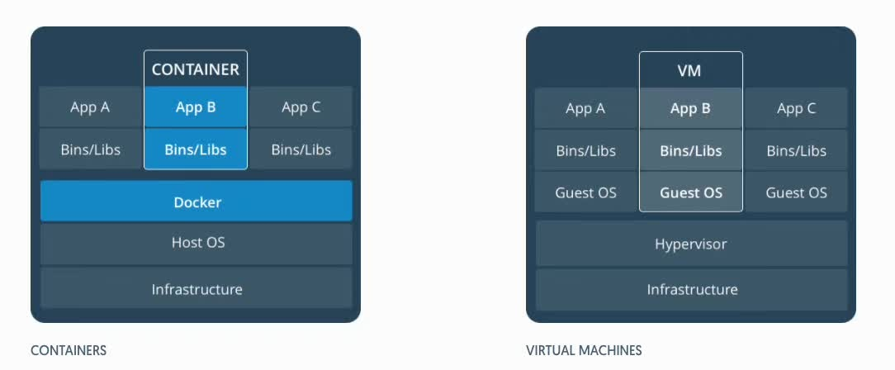
不过，Docker容器毕竟是一个轻量级的虚拟化容器，在功能完备性上绝对达不到虚拟机的程度，它们在生产环境下各有用处。我们在使用Docker容器时，应充分认识到它的特点和局限性，比如Docker并非全封闭的，在隔离性、安全性上都不如虚拟机，那应该怎样部署才是合理的？也要充分认识到它对软件组织架构的影响，如何真正践行DevOps理念，使开发者能够通过工具、自动化和流程实现自助的运维工作，了解并具备一定的运维技能。

安装Docker容器
本文仅介绍如何在Windows 10系统上部署WebAPI服务到Docker容器里，如果是正式的生产环境，可根据需要部署在Linux系统上。
下载地址见：https://hub.docker.com/editions/community/docker-ce-desktop-windows
安装前必须先开启Hyper-V功能：
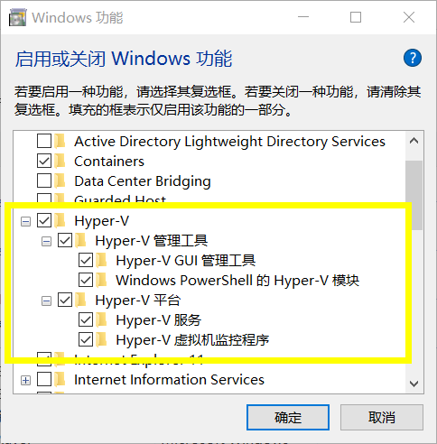
下载前，需要先注册Docker用户。下载后，双击安装包，一路next即可。安装完成后，需要重启电脑。如果要验证是否安装成功，可打开命令行，输入docker run hello-world，如果出现以下界面，表示Docker已经正常运行：
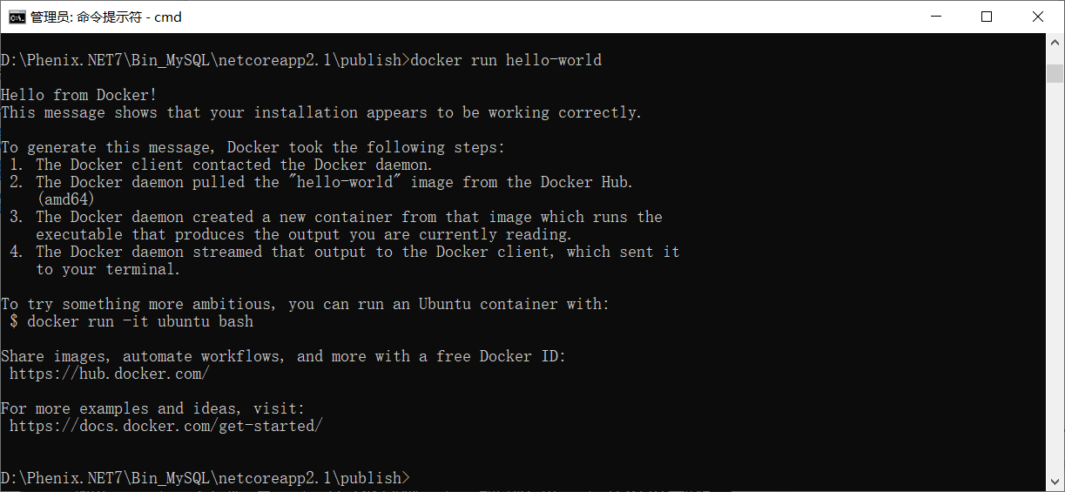

配置Docker镜像
在WebAPI服务的发布目录里，手工新添Dockerfile文件：
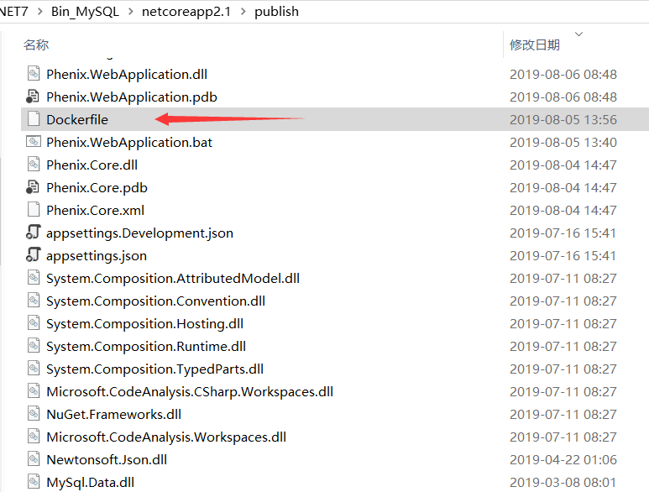

用记事本编辑它：
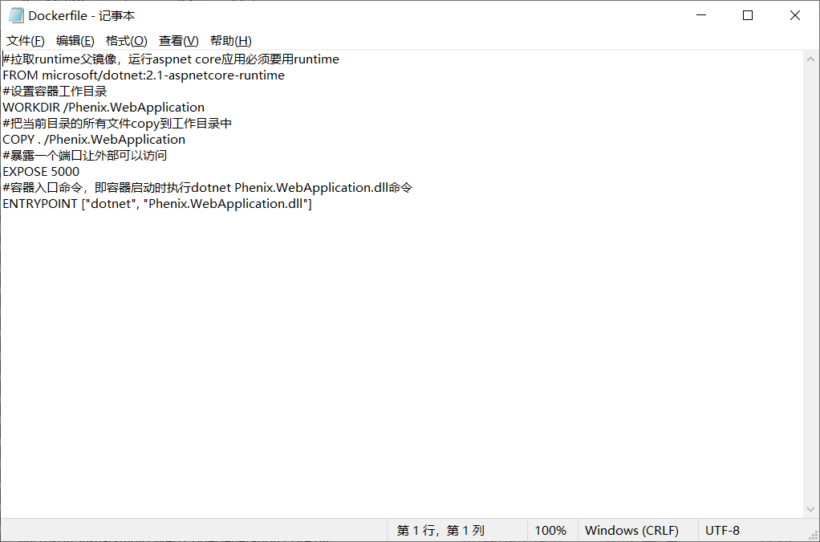

构造Docker镜像
编写好Dockerfile文件保存后，继续在WebAPI服务的发布目录里执行以下命令（其中phenix.webapplication是镜像的名字，v1.0是版本tag，都要小写；千万别省略了最后一个点号，它表示采用当前路径的Dockerfile来生成Docker Image）：
docker build -t phenix.webapplication:v1.0 .
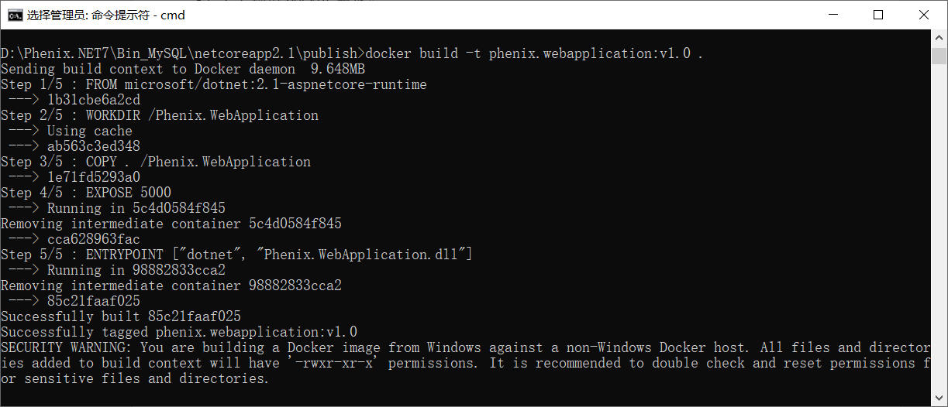

运行Docker实例
有了Docker Image，可执行以下命令（其中 -d 表示后台运行，-p 5000:5000表示服务器的5000端口映射到容器的5000端口）：
docker run -d -p 5000:5000 phenix.webapplication:v1.0 .
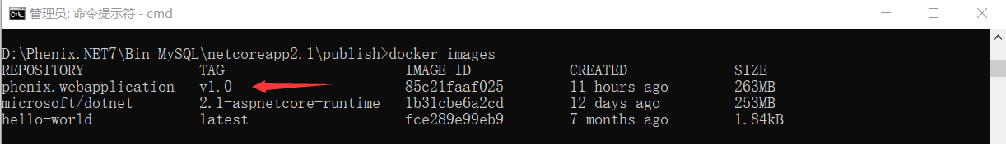

注意：第二个镜像microsoft/dotnet:2.1-aspnetcore-runtime，是根据dockerfile文件里的FROM语句自动下载安装的。

测试Docker实例
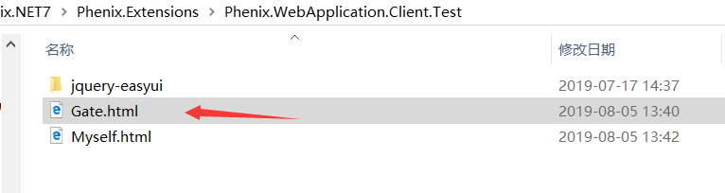

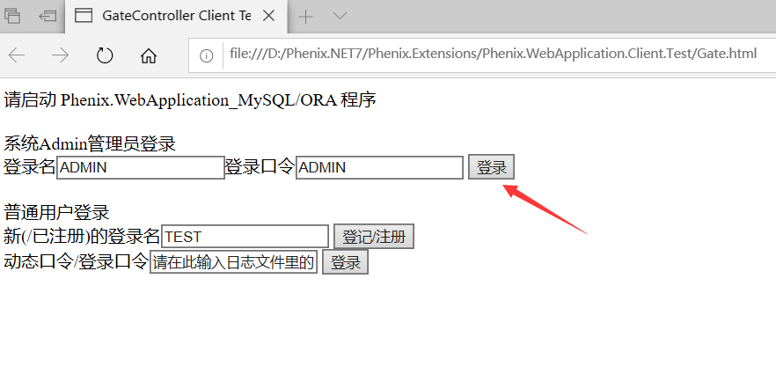

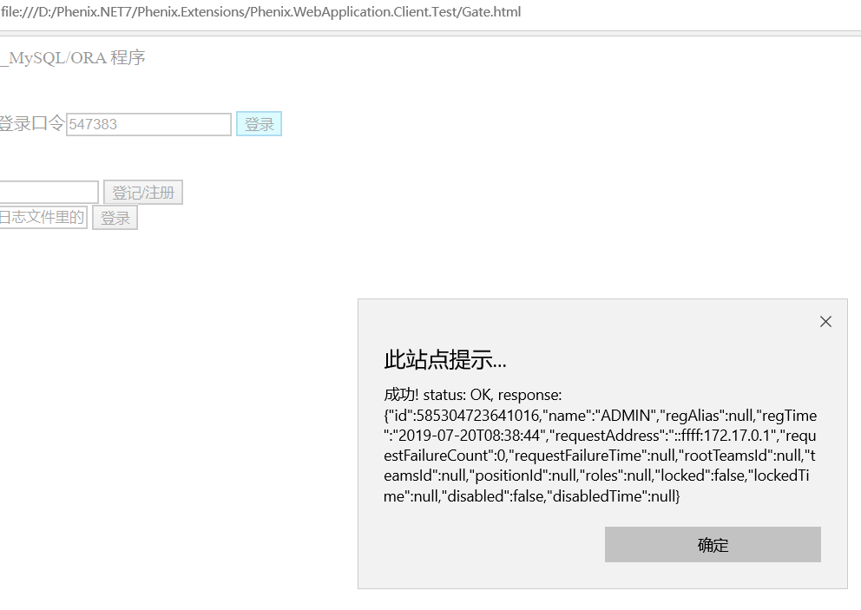

分发Docker镜像
Docker提供了远程仓库用于存储和分发镜像，具体用法请参考网上教程。这里摘录了相关的命令，命令格式中：
localname是本地镜像名
localtag是本地镜像tag
repname远程仓库的镜像名
reptag是远程仓库的tag
username是你注册的docker hub用户名

标记镜像
docker tag localname:localtag dockeruser/repname:reptag

推送镜像文件到docker hub
docker push username/repname:reptag

拉取远程镜像
docker pull repname:reptag

注意事项
- “3C”原则：一个容器只运行一个应用；
- 使用镜像来交付应用程序，不要直接部署：通过Dockerfile定义我们需要的环境和依赖项，然后生成镜像，通过镜像去分发和执行；
- 分层构建镜像：以便复用镜像，节省资源；
- 不要把本地运行的容器转成镜像：应该从Dockerfile创建；
- 不要将数据存储在容器中：容器是随时可能销毁的，销毁后容器内部的数据就不存在了，所以最好不要在容器中存储需要持久化的数据；
- 不要用root用户来运行进程：在跑容器的时候应该用USER命令来指定非root权限的用户；
- 不要过分依赖IP地址：每个容器都有一个内部IP，这个IP不是固定的，我们启动容器或者停止容器的时候IP都会变。

